Некорректный НДФЛ после расчета зарплаты в лицевом счете и отчетах

Последовательно выполнили расчет межрасчета, выдачу межрасчетных выплат, расчет зарплаты, выдачу зарплаты.

По результатам выполненных операций в трёх местах лицевого счета, где указывается НДФЛ, получаем разные итоги по НДФЛ:
- в таблице с удержаниями НДФЛ равен 5145р.;
- в таблице "Данные о расчете НДФЛ" сумма налога равна 9170р. - только в этой таблице верные значения по налогу.
- в таблице "Данные о распределении НДФЛ по датам (для 6-НДФЛ)" сумма налога равна 8585р.

При этом в отчетах по зарплате (например, Т-49, расчетный листок и т.д.) после выполнения всех операций по расчету зарплаты сумма НДФЛ равна 5145р. (то есть берется из таблицы с удержаниями).

Получить правильное значение НДФЛ в таблице с удержаниями получается только если удалить расчет зарплаты (не удаляя выплаты), и заново последовательно выполнить межрасчет и расчет зарплаты. Но в этом случае удаляются даты выплат в строках таблиц "Начисления", "Удержания", "Результаты расчета НДФЛ", что скорее всего может привести к другим ошибкам.

Пошагово результаты расчета приведены в приложенном файле. Пример расчетов выполнен 13.03.2023, после установки хотфиксов 153 и 154 от 10.03.2023.
______________________

Как получить правильную сумму налога по каждому работнику и в целом по организации в отчетах по зарплате?

Может быть правильную сумму НДФЛ можно найти в в каких-то других отчетах?
______________________

Также хотели бы уточнить - ранее Вы упоминали, что "Данные о распределении НДФЛ по датам (для 6-НДФЛ)" не будут учитываться при заполнении отчетности по НДФЛ с 2023г. А как следует правильно заполнить данные по НДФЛ в лицевых счетах за декабрь 2022г. при выплате декабрьской зарплаты в январе 2023г., чтобы налог попал в налоговый период 2023 года?

Пример расчета и ошибок с НДФЛ

Исходное состояние лицевого счета. Межрасчет и расчет зарплаты не выполнены. Выплат пока нет.

Особенности л/с:
- В удержания добавлено удержание штрафа за нарушение ПДД.
- Есть начисление, относящееся к натуральному доходу (ТалоныНаПитание, код дохода 2510).
- Отработанное время равно нулю.
- В начисления добавлены межрасчетные начисления ОТПУСК, ОТПУСК_БудПериод.

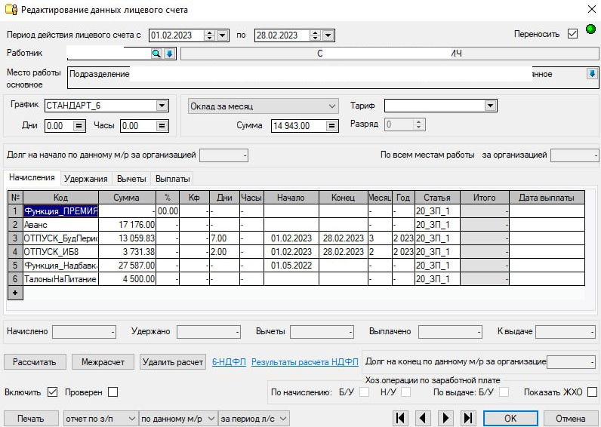
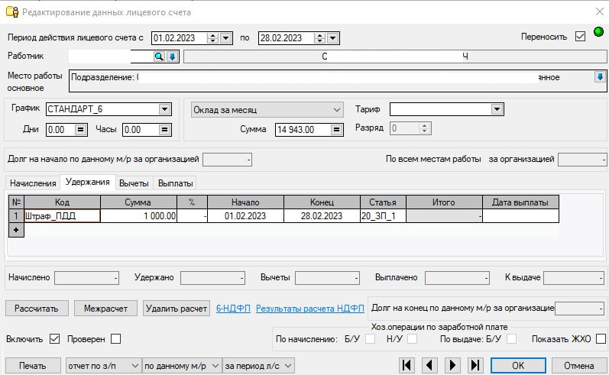
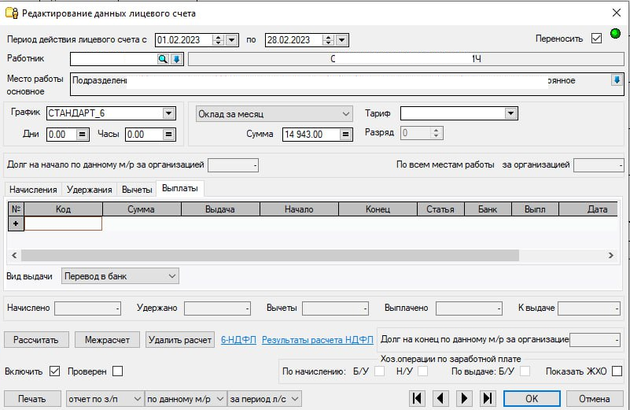

Шаг 1а. Расчет межрасчета

Выполнен межрасчет, выплаты ещё не разнесены.

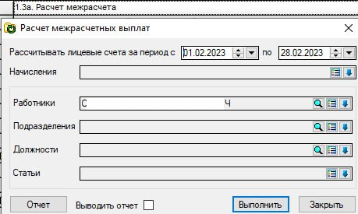
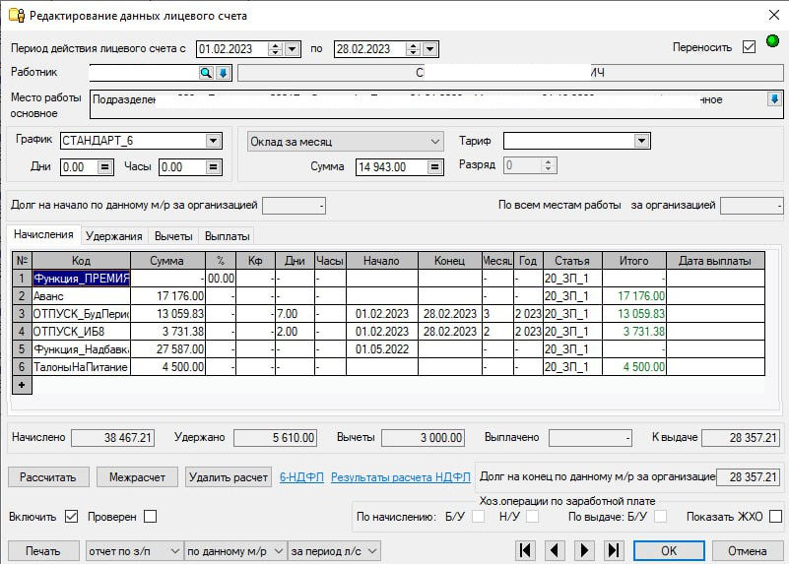
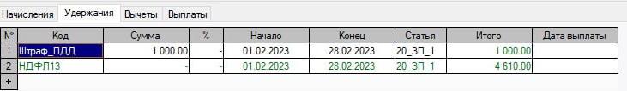
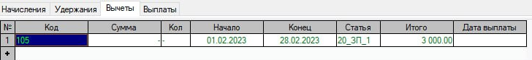
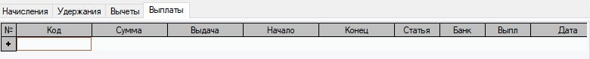
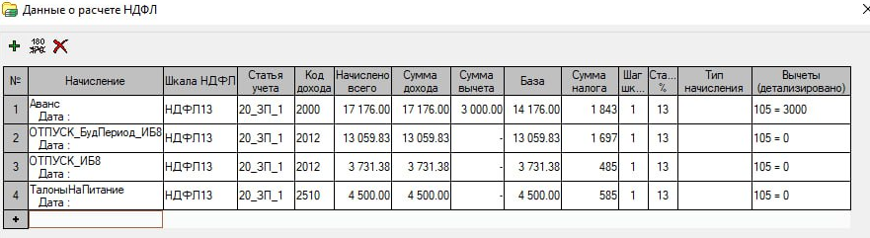
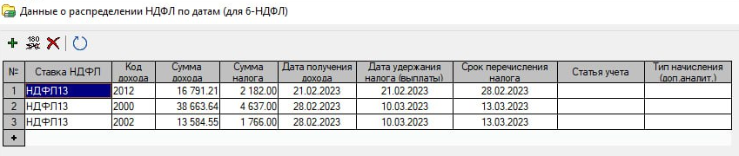

Шаг 1б. Выдача межрасчетных выплат:
- Выплата отпускных 21.02.2023
- Выплата аванса 22.02.2023
Состояние лицевого счета после "Межрасчета" и выдачи межрасчетных выплат:
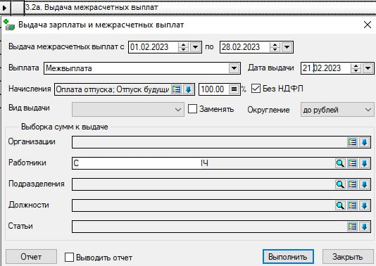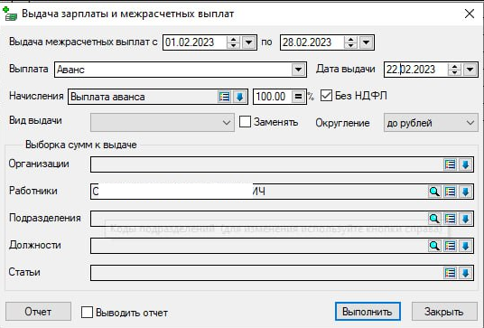
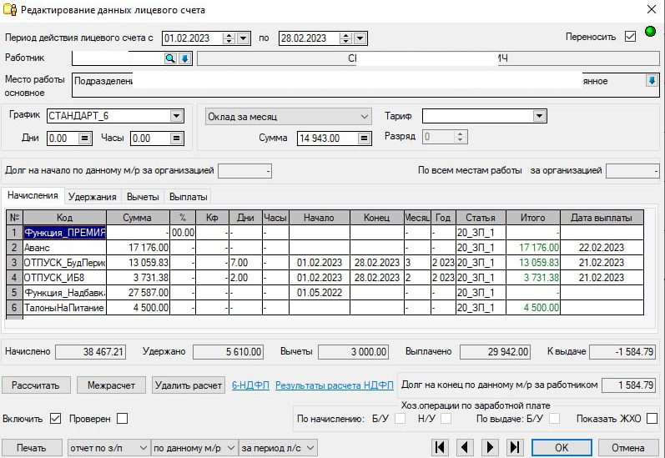
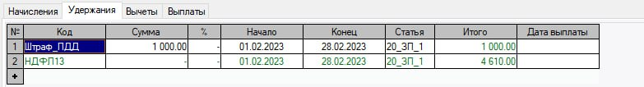
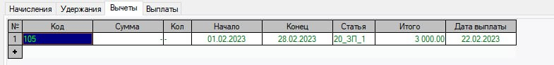
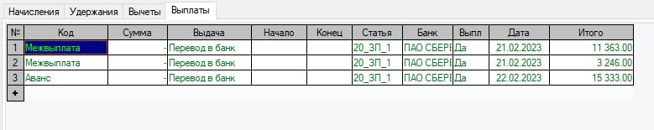
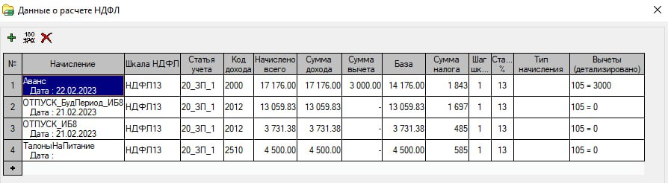
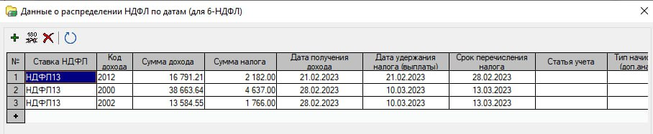

Ошибка в таблице 6-НДФЛ при нажатии на ОК после выполненного межрасчета и выдачи межрасчетных выплат
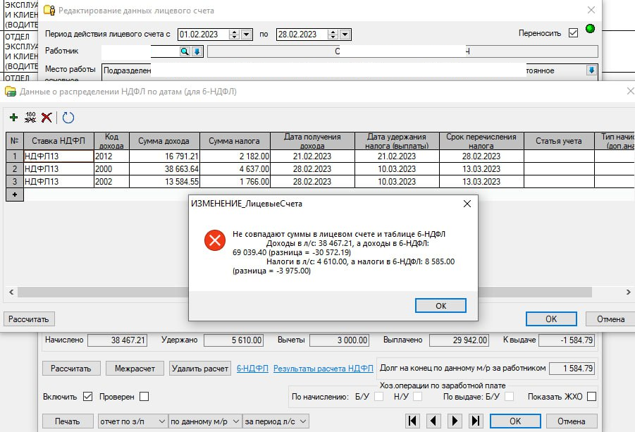

Шаг 2а. Расчет зарплаты

- Заполним время в Л/С из табеля
- Выполним расчет зарплаты.

Зарплата ещё не выплачена.

Состояние Л/С после расчета зарплаты:
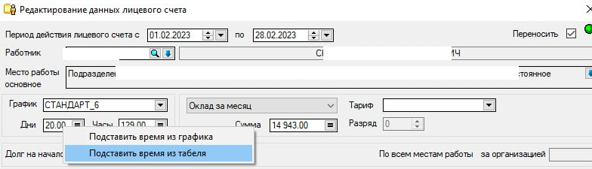
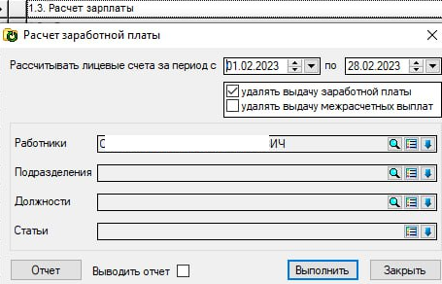
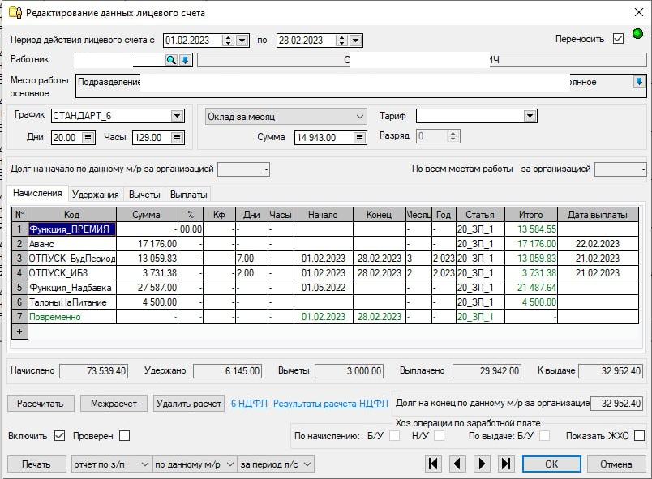
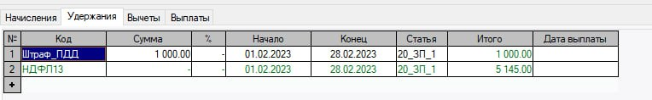
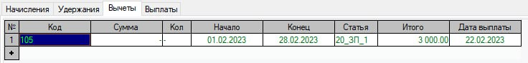
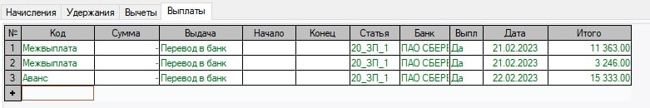
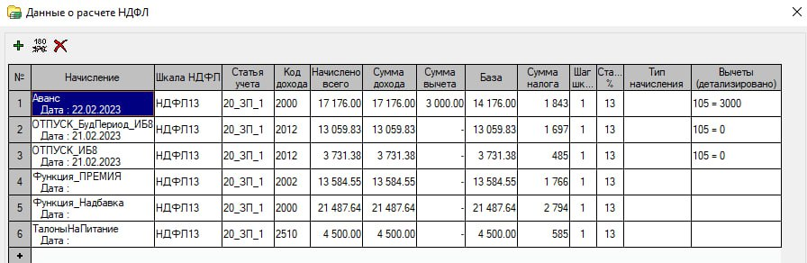
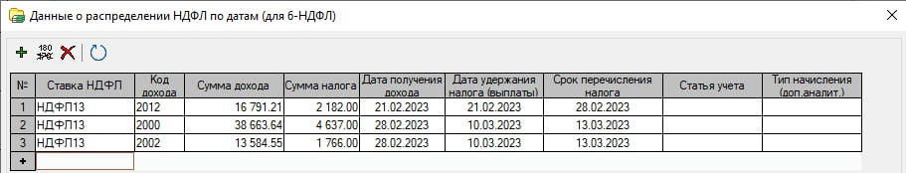

Ошибка в таблице 6-НДФЛ при нажатии на ОК
Ошибка в таблице 6-НДФЛ при нажатии на ОК после выполненного межрасчета, расчета зарплаты и выдачи межрасчетных выплат. Зарплата ещё не выплачена.

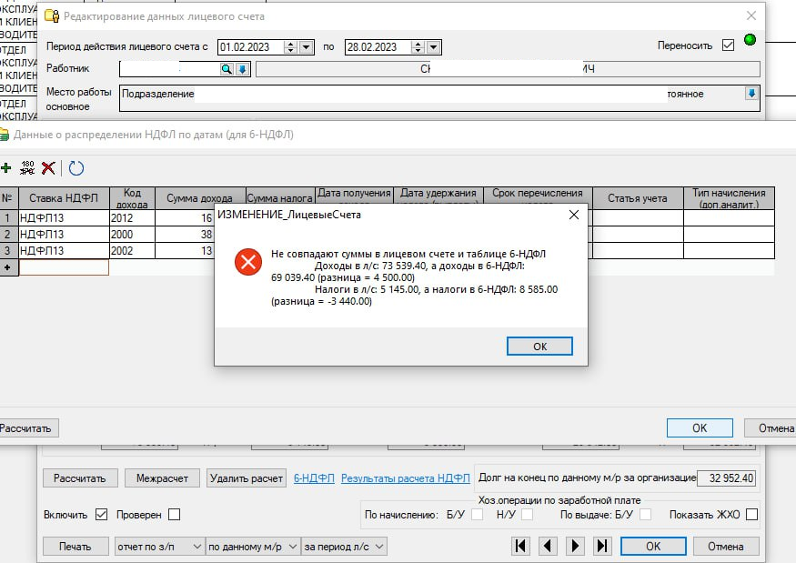

Шаг 2б. Выплата зарплаты

Состояние Л/С после межрасчета, выдачи межрасчетных выплат, расчета зарплаты и выдачи зарплаты

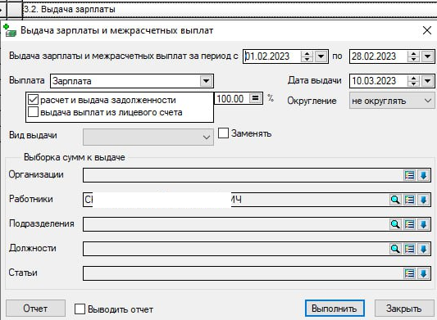
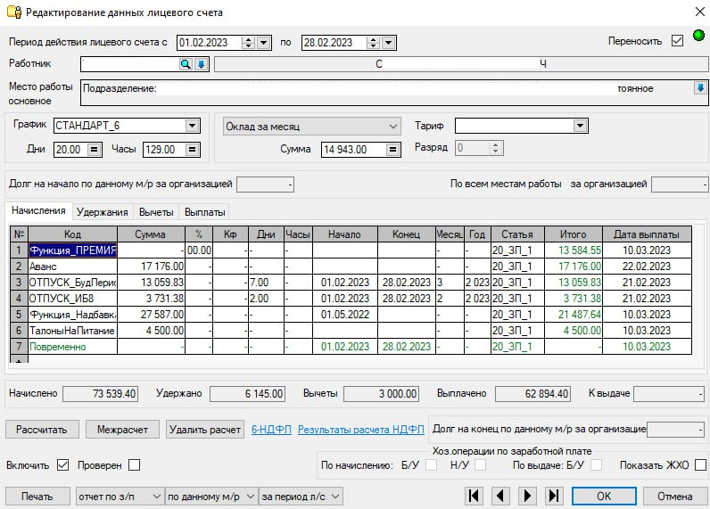
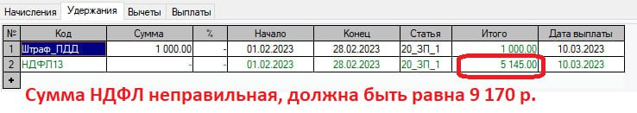
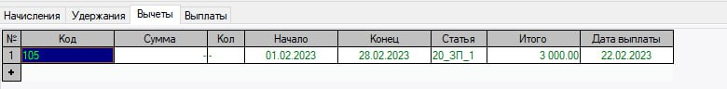
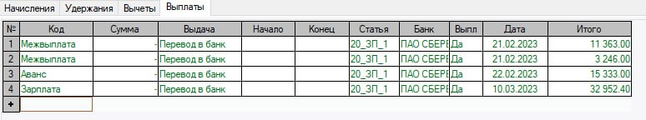
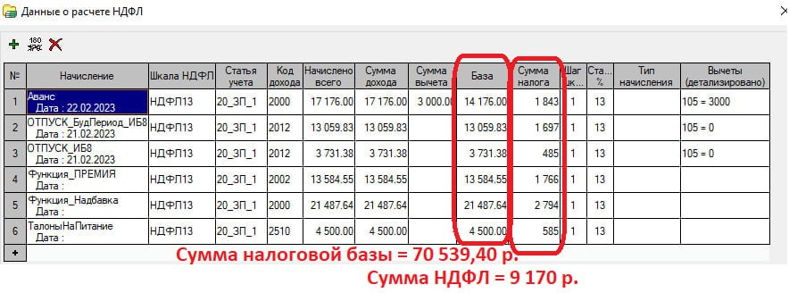
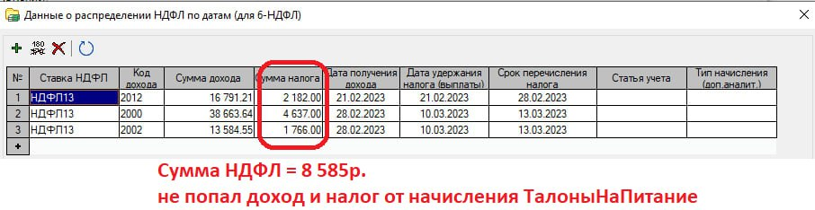

Ошибка в таблице 6-НДФЛ при нажатии на ОК после межрасчета, выдачи межрасчетных выплат, расчета зарплаты и выдачи зарплаты.

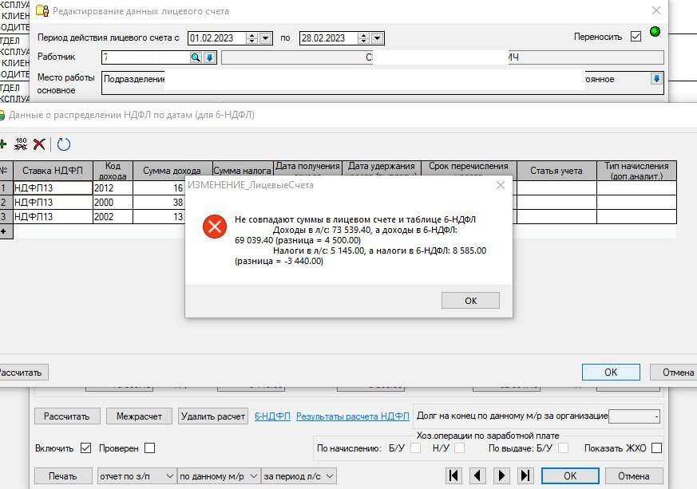

Т-49
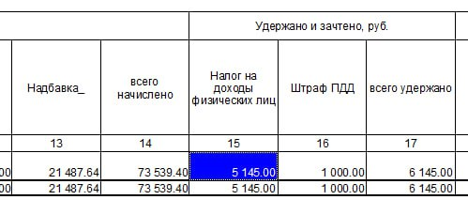

Расчетный листок
